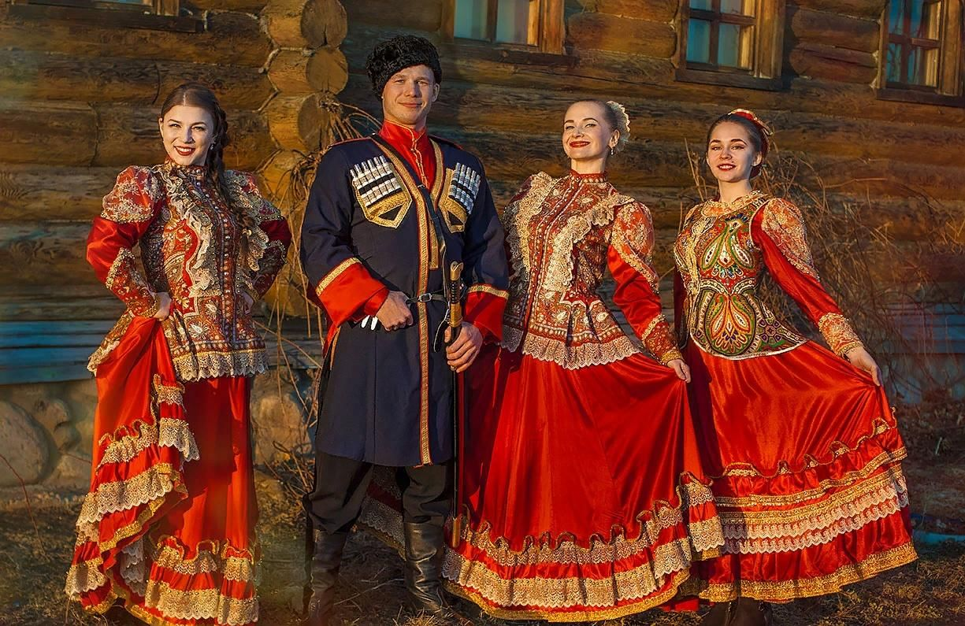

ТЕМА: «Казачий костюм»

Воспитатель: Масякина Т.В.
Конспект образовательной деятельности «Казачий костюм»
Цели деятельности педагога: формировать у детей представление о традиционном казачьем костюме, его символике; ознакомить с народными донскими традициями, связанным с одеждой, с игровым фольклором, использующим атрибуты костюма; воспитывать познавательный интерес к культуре казаков.
Интеграция образовательных областей:
«Познавательное развитие» (развитие интересов детей, любознательности; формирование первичных представлений о малой родине и Отечестве);
«Речевое развитие» (обогащение активного словаря; развитие связной, грамматически правильной диалогической и монологической речи);
«Социально-коммуникативное развитие» (формирование позитивных установок к различным видам труда и творчества).
Виды детской деятельности: познавательно-исследовательская, коммуникативная, игровая, трудовая.
Предварительная работа: беседы с детьми о традиционном русском национальном костюме, символике цвета и узора; сбор ягод рябины.
Оборудование: интерактивная доска, иллюстрации (слайды, изображающие женский и мужской казачий костюмы XVII - начала XX вв. ; фуражки, башлык, девичий сарафан; ягоды рябины, иголки с нитками или тонкая проволока.
Содержание образовательной деятельности
Воспитатель.В народе говорят: по одежке встречают, а провожают по уму. Как вы думаете, ребята, что это значит?
Ответы детей.
Эта поговорка очень точно характеризует отношение казаков к своему костюму: по одежде многое можно узнать о донском казаке. Казачий костюм очень отличается от народного русского.
(Воспитатель показывает иллюстрации с изображением казачьих костюмов.)
Многие его детали казаки переняли у кочевых народов. И прежде всего - шаровары. Это широкие штаны, собранные внизу. В них удобно сидеть на коне.
(Воспитатель показывает иллюстрацию.)
Цвет шаровар имел свое значение: старики носили белые, на праздники казаки надевали красные, а в будни носили синие. На синие шаровары обязательно нашивались лампасы - символ казачьей вольности. Цвет лампас показывал, к какому войску принадлежит казак. Ребята, а вы заметили, какого цвета лампасы носят донские казаки? (Красного.) Шаровары заправлялись в сапоги. На шаровары выпускался бешмет - присобранная от талии рубаха, застегивающаяся на крючки. Сверху надевали чекмень, на котором были знаки воинского отличия. Современные казаки носят вместо бешмета гимнастерки с клапанами, а вместо чекменя - мундиры. Интересные традиции связаны у казаков с башлыком.
(Показывает иллюстрацию.)
Если башлык повязан крест накрест, значит казак спешит по важному поручению, если завязан впереди - он уже отслужил, а закинут назад - «казак гуляет».
Особой частью одежды казака является шапка. Она символизирует достоинство казака. Шапками голосуют во время казачьего круга; старики подают сигнал станичного сбора, поднимая шапку на костыле на майдане; а парни кидают шапку во двор невесты, предупреждая, что придут свататься. Сбить шапку с казака - значит смертельно его обидеть. Какие еще традиции, связанные с головными уборами, вы знаете? (Приветствие, снятие головного убора при входе в церковь, хранение фуражки погибшего казака.)
Главными казачьими головными уборами были фуражка и папаха. Фуражки торжественно вручали мальчикам, когда начинали их обучение воинскому искусству.
(Воспитатель предлагает детям рассмотреть и примерить фуражки.)
Игра «Надень фуражку»
Мальчик-казачок сидит на стуле. На десять шагов от него отводят водящего. Водящему завязывают глаза, поворачивают кругом (лицом к казачку, дают в руки фуражку. Он должен сделать определенное количество шагов и надеть фуражку на казака.
Воспитатель. Древние наряды казачекбыли переняты у кочевников: шаровары, сорочка, кубелек с широкими рукавами, юбка-запаска (запахивалась) и кафтан.
(Показывает иллюстрацию.)
Но ближе нам другая традиционная одежда казачек - парочка: пышная юбка и кофта с баской. Казачки украшали одежду вышивкой и кружевами. Считалось, что магический узор оберегает от беды и хвори. Кружева носили и на голове - в виде файшонки, шали. Любили казачки цветные платки и никогда не показывались с непокрытой головой.
А эту одежду носили девочки-казачки.
(Воспитатель показывает сарафан.)
Как она называется? Что вы знаете о сарафане?
(Дети рассказывают о традициях украшения сарафана, символике цвета и орнамента.)
Воспитатель. Ребята, почему казаки говорят, что по одежке встречают? (Ответы детей.)
Как одежда рассказывает о своем хозяине?
(Ответы детей.)
Воспитатель предлагает раскрасить казачьи костюмы на заранее приготовленных шаблонах.
Итог. По окончании работы вместе рассматривают и обсуждают.

Тема: «Казачий костюм»
Цель: Продолжать знакомить детей с жизнью, традициями и обычаями оренбургских казаков; знакомить детей с одеждой оренбургских казаков, ее назначением, названием ее элементов. Развивать познавательный интерес к истории своего народа.
Задачи:
Образовательные:
- продолжать формировать представление о жизни кубанских казаков, их быте, традициях;
- познакомить с предметами одежды казаков.
Развивающие: развивать логическое мышление, внимание, память, наблюдательность.
Речевые:
- развивать связную речь;
- обогатить словарь детей словами: папаха, фуражка, шинель, сукно, мундир, рубаха, шаровары, лампасы, поясной ремень, станица, горница, запон, перевязка.
Воспитательные: создать условия для проявления интереса к истории кубанского казачества.
Оборудование: иллюстрации женского и мужского казачьего костюмов, дома и горницы казаков, силуэты казака и казачки на альбомных листах, клей ПВА, кисть для клея, салфетка, клеёнка, вырезанные детали из ткани для оформления женского казачьего костюма, синие полоски из ткани для лампасов казаков.
Предварительная работа: Рассматривание иллюстраций, альбомов с изображением казаков и их быта, чтение стихов о казаках, пословиц.
Тип заданий: объяснение воспитателя, беседа, самостоятельная деятельность.
Форма работы: групповая, индивидуальная.
ХОД:
Воспитатель: Ребята, я вам сегодня предлагаю отправиться в путешествие, для этого нам нужно повернуть колесо времени. Повторяйте за мной: «Время, время, остановись! К нашим предкам повернись!» (дети кружатся и повторяют слова).
Воспитатель: ребята, кто из вас знает, что означает слово «казак»?
- Кто же такие казаки?
Казаки – это особые люди, вольные люди, очень свободолюбивые, селившиеся особняком, вдалеке от городов и деревень; они вели свое хозяйство, занимались ремеслами, а в военное время мужчины объединялись в войско и участвовали в военных действиях. Часто их нанимали на военную службу за прекрасное владение военным ремеслом.
- Кто знает, к какому войску относится наша область? (Кубанское казачье войско).
Воспитатель: Наиболее распространенным типом жилища казаков был курень. Посмотрите на картинку, так выглядело жилище казака (воспитатель показывает картинку с изображением дома).
Посуда, употребляемая семьею, как в праздничные, так и будничные дни, одна и та же: деревянные и глиняные чашки, деревянные и, очень редко, металлические ложки и вилки, и только при угощении гостей кушанья подаются на белых глиняных блюдах и тарелках (рассматривание иллюстрации).
- Ребята, на этой картинке изображено убранство горницы казачьего жилища (педагог показывает картинку с изображением горницы). Казак не только отлично шашкой владел, но и в поле работал, пищу добывал для семьи.
- Казачьи поселения все время расширялись и их стали называть – станицами.
- Казак всегда был на виду, его в любой момент могли послать с донесением или на защиту рубежей, поэтому, он всегда был опрятно одет.
- Ребята, а вам интересно, как были одеты казаки кубанского войска?
- Одежда казака состояла из папахи или фуражки, шинели, из серого армейского сукна, борта которой застегивались на металлические крючки и петли, мундира, рубахи, шаровар темно-синих, с синими лампасами, сапог, поясного ремня из кожи (педагог показывает изображение казака в военной одежде и подробно и описывает, проговаривая название ее частей).
Воспитатель: Знаете ли вы, что казак, отправляясь на войну, брал с собой сундук? Да-да, именно сундук. Довольно вместительный, хотя он и называется походным. У каждого казака был такой сундук, в котором содержалась одежда, седло, уздечка, шашка, патроны, винтовка. Когда казак погибал, сундук передавали семье.
Казак – вечный труженик. Летом от зари до зари он на работе, дорожа не только днем, но и каждым часом. В зависимости от достатка, казаки зимой носили нагольные тулупы или армяки, бараньи шапки. Летом верхнюю одежду южно-уральских казаков (исетских, яицких, уфимских) составляли разноцветные кафтаны, просторные шаровары.
Жена казака - казачка, занималась дома по хозяйству. Казачки тоже были красиво одеты. Они носили сарафаны, которые подпоясывались разноцветными шерстяными или шелковыми поясами (педагог показывает картинку с изображением казачки).
Сверху сарафана подвязывался запон (зипун), или фартук с оборками. Он предохранял одежду от загрязнения, а, кроме того, служил украшением наряда казачки.
В некоторых селениях казачки носили платья, считая их более удобными, чем сарафаны. В будни девицы и женщины ходили в ситцевых платьях и кофтах различного цвета (педагог показывает картинку с изображением казачки в платье), юбки с кофтой, плотно облегающей талию.
Из украшений использовались ожерелья, изготовляемые из простых камней или стекла, серебряные, медные, реже золотые серьги, перстни, кольца.
Основным головным убором девушки-казачки были платок и «перевязка» - широкая лента или шарф, который обвязывали вокруг головы.
Физ.минутка: Я предлагаю вам сыграть в народную казачью игру «Перетяни канат». Вы такие же ловкие как казаки.
Далее воспитатель приглашает детей пройти за столы, на которых разложены листы с изображением казака и казачки, сарафаны, вырезанные из ткани, и полоски, которые будут выполнять роль лампасов.
Воспитатель: Сегодня мы с вами будем украшать силуэты казака и казачки одеждой необычным способом: женскую одежду мы дополним деталями из ткани, а казаку на шаровары мы добавим лампасы.
Дети работают на своих местах.
По окончании работы вывешиваются на выставке в уголке творчества. Дети любуются полученным результатом.
Воспитатель: Пришла пора крутить наше колесо обратно в будущее. А когда вернемся, главное, чтобы вы не забывали о прошлом, стремились еще больше познать историю своего народа, бережно хранили традиции своих дедов. «Время, время остановись, в наше время повернись!».
- Молодцы ребята! Сегодня вы отлично потрудились! Вспомнили и узнали много интересного.

